г. Тула, ул. Советская, д. 33, оф.201  г. Тула, ул. Первомайская, д.9 |   www.ratingtour.ru | Тел.: +7 (4872) 701-445  Тел.:+7 (4872) 52-52-12  Тел.: +7-950-929-77-54  Тел.: +7-950-909-05-07

АВИАТУР.
Обзорная экскурсия по городу – Амалиенау - Кафедральный Собор - Мини-концерт органной музыки* -
Рыбная деревня - Куршская коса – «Танцующий лес» - орнитологическая станция «Фрингилла» -
дюна «Эфа» - Зеленоградск - Бювет Королевы Луизы – замок «Нессельбек» - Светлогорск –
Театр эстрады «Янтарь-холл» - парк «Времена года».

ДАТЫ:
27.05 – 31.05.2027г.
14.09 – 18.09.2027г.

Калининградская область – это островок России в центре Европы, открывающий свои двери перед любителями истории и природы. В единую нить времени переплетены прошлое и настоящее, немецкая и русская культура, уникальность природы и творения рук человеческих.
Калининград – особый город среди российских городов. Основанный орденом крестоносцев, он получил имя Кенигсберг, что в переводе означает «Королевская гора». Экскурсии и прогулки по городу, покупки сувениров и развлечения помогут узнать много интересного, набраться новых впечатлений и просто хорошо отдохнуть.
Светлогорск – в довоенной Восточной Пруссии носил красивое имя – Раушен. На побережье Балтийского моря не найти более живописного места: крутой берег, зеленые холмы, аккуратные домики в немецком стиле и извилистые улочки. Светлогорск является любимым местом отдыха европейцев.
ПРЕИМУЩЕСТВА ТУРА:
1. В программу уже включен групповой трансфер Тула – аэропорт Москвы – Тула.
2. Вы путешествуете из Тулы уже в составе группы с представителем туроператора «Рейтинг», который компетентен и ответит на все, возникающие по ходу программы, вопросы.
3. Насыщенная экскурсионная программа входит в стоимость (кроме свободного дня). Также Вы будете обеспечены питанием по программе – 4 завтрака / 2 обеда.
4. Перелет осуществляется регулярным рейсом авиакомпании "Аэрофлот" - длительность 2,5 часа. При раннем бронировании билетов - цена минимальна!
5. Мы берем на себя организационные вопросы в рамках программы тура – Вы получаете удовольствие от путешествия!

ПРОГРАММА ТУРА:

1 день | ~ 01.00 - отправление группы из Тулы, от площади перед Автовокзалом (трансфер входит в стоимость!)  Переезд в аэропорт.  Перелет Москва – Калининград (аэропорт «Храброво»). Регистрация на рейс самостоятельно!!!  Встреча группы в аэропорту. Переезд в город Калининград.  Обзорная экскурсия по Калининграду с осмотром главных достопримечательностей города.  Калининград — город-загадка, где прошлое и настоящее сплетаются в удивительный узор. У него два имени — Кёнигсберг и Калининград, — и словно две души: одна хранит легенды рыцарских времён, другая живёт ритмом современного города.  Экскурсия начнётся в самом сердце города — на площади Победы. Здесь, у величественной колонны Победы и светлого храма Христа Спасителя, вы почувствуете масштаб и значимость этого места. Вас ждёт прогулка мимо Драматического театра, вид на стадион «Балтика» и уютные аллеи Центрального парка. Здание Кукольного театра добавит в маршрут нотку волшебства, а старинный район Амалиенау перенесёт вас в начало XX века. Здесь, среди утопающих в зелени роскошных немецких вилл, вы сможете представить, как жили кёнигсбергские аристократы.  Обед в кафе.  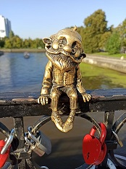  Калининград - особенный город, где происходили невероятные исторические и приключенческие события, и именно здесь приютились наши маленькие друзья Хомлины, которые получают силу из янтаря и хотят поделиться ею с гостями! Издревле они обитают на берегах Балтики, прячутся от людей и незаметно создают прекрасные изделия из янтаря.  Внешний осмотр Кафедрального Собора – памятника архитектуры 14 века, у стен которого находится мавзолей великого немецкого философа, уроженца Кенигсберга Иммануила Канта.  Прогулка по Рыбной деревне — этнографическому и торгово-ремесленному центру, стилизованному под архитектуру довоенного Кенигсберга. Квартал, застроенный зданиями в немецком стиле, является жемчужиной города, излюбленным местом отдыха горожан и туристов.  Завершится экскурсия в бастионе «Обертайх» — уникальном месте, где переплетаются военная история XIX века, искусство и гастрономия. Прогулка по казематам старого оборонительного сооружения позволит вам ощутить дух минувших времён, а коллекция янтарных арт-объектов раскроет природное богатство региона.  Дегустация марципана станет приятным финальным аккордом, который надолго сохранит в памяти вкус и аромат Калининграда. Размещение в гостинице.
2 день | Завтрак в гостинице «шведский стол».  Экскурсия «Красота и тайны Национального заповедника Куршская коса».  Куршская коса - это ожившая сказка Балтики, хрупкий песчаный мост, соединяющий прошлое и настоящее, бережно сохранённый в списке Всемирного наследия ЮНЕСКО. Узкая полоска суши протяжённостью 98 километров. С одной стороны шумит Балтийское море — с его прохладным ветром и солёным дыханием, с другой — тихо плещутся пресные воды Куршского залива, даря ощущение покоя и уюта.  Посещение полевого стационара первой в мире орнитологической станции «Фрингилла», основанной в 1901 году. Свое название стационар получил в честь птицы зяблика (на латыни «фрингилла»), располагаясь на пути сезонных миграций различных пернатых. Экскурсию проводят научные сотрудники-орнитологи, которые рассказывают о видах птиц, показывают сети - ловушки, процесс кольцевания и регистрации птиц.  Одно из самых мистических мест национального парка — Танцующий лес. Здесь сосны будто поддались зову неведомого ритма: их стволы причудливо изгибаются, закручиваются в кольца и петли, застывая в вечном, загадочном танце. Экскурсоводы с радостью поделятся и романтическими преданиями, и научными гипотезами, пытаясь объяснить этот удивительный природный феномен.  Следующая точка на маршруте — дюна Эфа, самая высокая точка южной части косы. Поднявшись на неё, Вы словно оказываетесь на вершине мира: перед глазами раскидывается завораживающая панорама гигантских белых дюн, которые, подобно волнам, плавно спускаются к водной глади залива.  Переезд в г. Зеленоградск.  Обед в кафе.  Бывший королевский курорт Кранц, основанный более двух веков назад, бережно хранит дух европейского городка. Во время пешеходной экскурсии Вы перенесётесь в прошлое: перед вами предстанут целые кварталы, чудом сохранившиеся после Второй мировой войны. Старинные виллы, фахверковые дома, кирхи и административные здания конца XIX — начала XX веков расскажут свои истории без слов — в изгибах лепнины, в фактуре кирпича, в силуэтах крыш.  Особая магия Зеленоградска — в его пушистых хранителях. Кошка здесь — не просто житель, а официальный символ города, его душа и талисман. Коты встречают вас повсюду: в грациозных памятниках, на ярких муралах, даже на светофорах и дорожных знаках. В самом сердце города раскинулся уютный квартал «Котофейня» — с тёплыми домиками с подогревом, где мурлыкающие обитатели чувствуют себя по-королевски. А следит за их благополучием единственный в мире официальный котошеф — человек, чья должность звучит как строчка из доброй сказки.  Зеленоградск — это ещё и признанный бальнеологический курорт, где сама природа заботится о Вашем самочувствии. Мягкий морской климат, воздух, насыщенный йодом, и целебная минеральная вода из местного источника дарят ощущение обновления. На набережной Вас ждёт бювет, где каждый гость может бесплатно попробовать воду, вобравшую в себя силу Балтийского моря и земли.  Сердце маршрута — Курортный проспект, главная артерия города и его самая живописная улица. Протянувшись на 500 метров, он полностью закрыт для автомобилей, превращаясь в идеальное пространство для неспешных прогулок, тихих разговоров и фотосессий. Здесь время будто замедляет ход: можно бесконечно любоваться фасадами, вдыхать солёный ветер, слушать крики чаек и чувствовать, как город раскрывает вам свои тайны.  Отъезд в Калининград.  Фотоостановка около замка «Нессельбек», построенного по канонам средневекового зодчества. Возвращение в гостиницу.  Свободное время.
3 день | Завтрак в гостинице «шведский стол».  СВОБОДНЫЙ ДЕНЬ.  Самостоятельно по желанию Вы можете посетить:  Вариант №1. Поселок Янтарный, где находится крупнейшее в мире месторождение янтаря.  Отдельного внимания здесь заслуживает:  - предприятие «Янтарная лагуна», музей «Янтарный замок», где можно познакомиться со способами обработки солнечного камня и приобрести оригинальные изделия из янтаря;  - смотровая площадка Приморского карьера, откуда открывается вид на карьер, где открытым промышленным способом добывают янтарь;  - янтарная пирамида, на сооружение которой потребовалось более 800 кг янтаря, где можно загадать желание;  - исторический центр Янтарного, расположенный рядом с лютеранской церковью 1892 г., в ходе осмотра которого Вы совершите прогулку к морю мимо здания Шлосс-Отеля, построенного в дворцовом стиле, через парк Беккера с вековыми деревьями.  Этот пляж единственный в России в 2016 г. получил голубой флаг-знак экологически чистого и обустроенного по мировым стандартам, пляжа.  Вариант №2. Город Балтийск – самый западный город России. Экскурсия познакомит Вас с историей становления флота, с историческими и памятными местами города. Вы увидите комплекс «Елизаветинский форт» с конным памятником царице Елизавете Петровне (2004) и памятником Петру 1, прогуляетесь по молу и увидите огромную гавань – ворота в Калининградский военный и торговый порты, маяк знаменитого архитектора Шинкеля и шведскую крепость, которая была построена еще в середине ХVII в., которая посей день является действующим военным объектом.  Вариант №3. Достопримечательности Калининграда:  - Бункер Отто Ляша - Музей расположен в бывшем немецком подземном бункере, построенном в начале1945 года, который служил бомбоубежищем для размещенного здесь штаба немецкого главнокомандования. Длина сооружения – 42 метра, ширина – 15 метров, расположено на глубине 7метров. В нем 21 помещение. Убежище было электрифицировано, оборудовано системой водоснабжения, канализации, подачи свежего воздуха и связи.  - Музей Мирового океана - единственный в стране комплексный морской музей – организован Постановлением Совета Министров РСФСР в 1990 году. Начинался с возрождения легенды отечественной океанологии – судна «Витязь». Сейчас в музейный комплекс входят 15 объектов, и практически все можно обозначить прилагательными в превосходной степени.  - Форт № 11-Дёнхофф — единственный из пятнадцати фортов Калининграда, сохранившийся практически полностью в своём первоначальном виде. Был построен в 1877–1881 годах и являлся одним из фортов фортового пояса «Ночная перина Кёнигсберга».  - Пивоварня Понарт, которая известна не только вкусным пивом, но и гостеприимством! В стенах пивоварни организуются потрясающие дегустации пива.  - Музей марципана в историческом здании Бранденбургских ворот. В этом музее можно узнать особенности изготовления и историю традиционного местного лакомства от времён Кёнигсберга до современного производства. В экспозиции представлены исторические артефакты: столетние кондитерские формы для миндальной массы, старинные рецепты и коробки из-под конфет.  - Сыроварня "Тильзит-Рагнит, где вы можете познакомиться с производством и попробовать самый европейский сыр России. Гордость сыроварни - настоящий сыр "Тильзитер" из Тильзита - единственный в мире! Его секреты приготовления бережно хранятся и соблюдаются в сыроварне с вековой историей производства.
4 день | 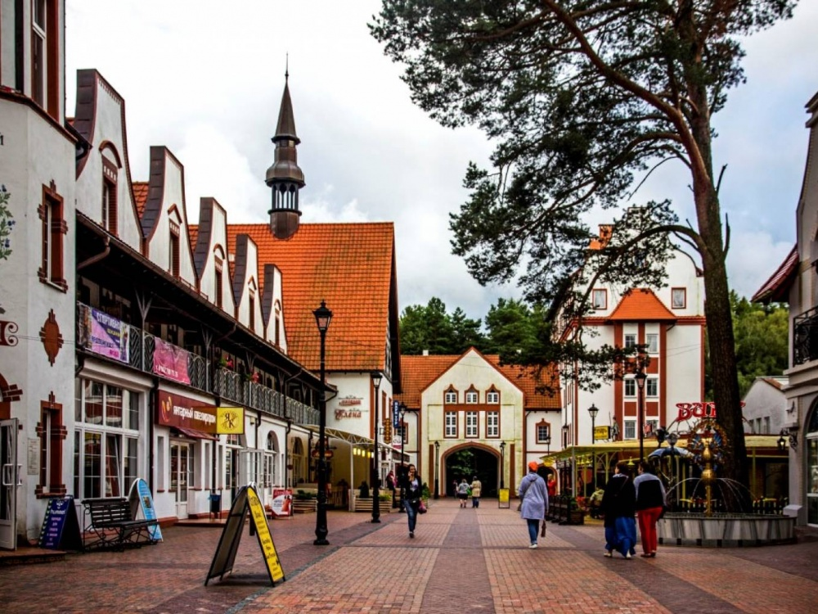  Завтрак в гостинице «шведский стол».  Экскурсия «Жемчужина Балтийского взморья».  Переезд в г. Светлогорск.  Откройте для себя Светлогорск — город, где прошлое изящно переплетается с настоящим, а каждый уголок дышит историей. Когда-то он носил имя Раушен и был изысканным европейским курортом — и сегодня сохранил очарование той эпохи. Расположенный на живописном крутом берегу Балтики, Светлогорск, словно застыл среди вековых сосен. Здесь хочется замедлиться: неспешно гулять по романтичным улочкам, вдыхать целебный воздух, в котором морской бриз сплетается с хвойным ароматом, и просто любоваться гармонией природы и архитектуры. Архитектурный облик города — удивительный диалог стилей: изящный немецкий модерн начала XX века органично соседствует с современной курортной жизнью. Уютные виллы, каскадные спуски к морю, старинные домики с черепичными крышами, резными верандами и флюгерами создают неповторимую атмосферу. В ходе экскурсии Вы увидите главные символы Раушена: величественную водонапорную башню и здание грязелечебницы начала прошлого века — визитные карточки города, ставшие его узнаваемым лицом; прогуляетесь по Лиственничному парку, полюбуетесь изящной скульптурой «Несущая воду», воплощающей лёгкость и грацию. Вы сможете в деталях рассмотреть фасады домов рубежа веков — каждый из них хранит свою историю. Кульминацией путешествия станет «Янтарь-холл» — ультрасовременный центр культурной жизни города. Этот уникальный архитектурный объект эффектно контрастирует с историческим обликом курорта и в то же время гармонично дополняет его, словно ставя красивую точку в рассказе о Светлогорске.  Экскурсия по курорту — не просто прогулка, а настоящее погружение в атмосферу старинного курорта, где каждый камень и каждый поворот улицы приглашают остановиться, присмотреться и вдохновиться.  Живописные тихие улочки современного Светлогорска – не оставят равнодушными никого!  Свободное время.  Возвращение в Калининград.
5 день | Завтрак в гостинице «шведский стол». Освобождение номеров.  Трансфер в аэропорт «Храброво».  Перелет Калининград – Москва.  Трансфер из аэропорта Москвы в Тулу (до площади перед Автовокзалом).
Стоимость тура на 1 человека:
Отель / Условия размещения | 2-местный номер | Доплата за  1-местный номер
ГОСТИНИЦА «БЕРЛИН» 3*. Расположена в шаговой доступности от железнодорожного и автобусного вокзала. Удобное транспортное сообщение и близкое расположение гостиницы к остальной инфраструктуре и центру города обеспечит Вам приятное пребывание. Здание гостиницы отвечает самым современным требованиям индустрии гостеприимства.  Размещение в 1х-2х - местных номерах (бесплатный в номере, душ/ванна, туалет, фен, туалетные принадлежности, 1-спальные кровати, чайник).  Завтрак в гостинице – «шведский стол». | 47 500 руб. | 8 500 руб.  (НЕТТО!)

В стоимость входит: трансфер Тула – аэропорт Москвы – Тула, транспортное обслуживание на маршруте, услуги сопровождающего, проживание в гостинице «Берлин» (4 ночи), питание (завтраки-4, обеды-2), экскурсионное обслуживание по программе, включая входные билеты.

Дополнительные услуги:

ОБЯЗАТЕЛЬНАЯ ДОПЛАТА: авиабилеты Москва-Калининград-Москва от 13 000 руб./чел. с багажом в оба конца (цена динамическая)

ВАЖНО! Покупка билета и его оплата вполном объеме производится в день бронирования тура на условиях компании «Аэрофлот». Во избежание изменения стоимости на авиабилеты в большую сторону – рекомендуем приобретать тур как можно раньше!

ВНИМАНИЕ:
1)При отказе от тура в силу вступают условия аннуляции:
- по основной стоимости тура – согласно договора о реализации туристского продукта;
- по стоимости авиабилетов – согласно условий и тарифов авиакомпании «Аэрофлот».
2) Турфирма оставляет за собой право на внесение изменений в порядок посещения экскурсионных объектов или замену их на равноценные, не меняя при этом объема предоставляемых услуг.

